本专题是专门记录调试技巧，不限于gdb一种

------------gdb

gdb需要调试信息
在链接编译中，我们知道编译结束后，会生成符号表信息，但是链接结束后的符号表信息和编译结束后链接之前的符号表信息是不一样的。对于符号表而言他的作用仍然是记录文件中出现的所有符号名，有对比如下，其中a.c和b.c是源文件，ab是他们编译后链接生成的可执行文件，对比可见，在ab中的符号表添加了一些链接器加入的符号，以_开头，和汇编中的系统定义符号相同，并删除了一些信息比如debug段这种实际上在加载过程中没有作用的名称，简而言之，每个阶段的符号表都是为了下一个阶段使用而设置的，a.c编译后的符号表为了链接，链接结束后的符号表为了加载：
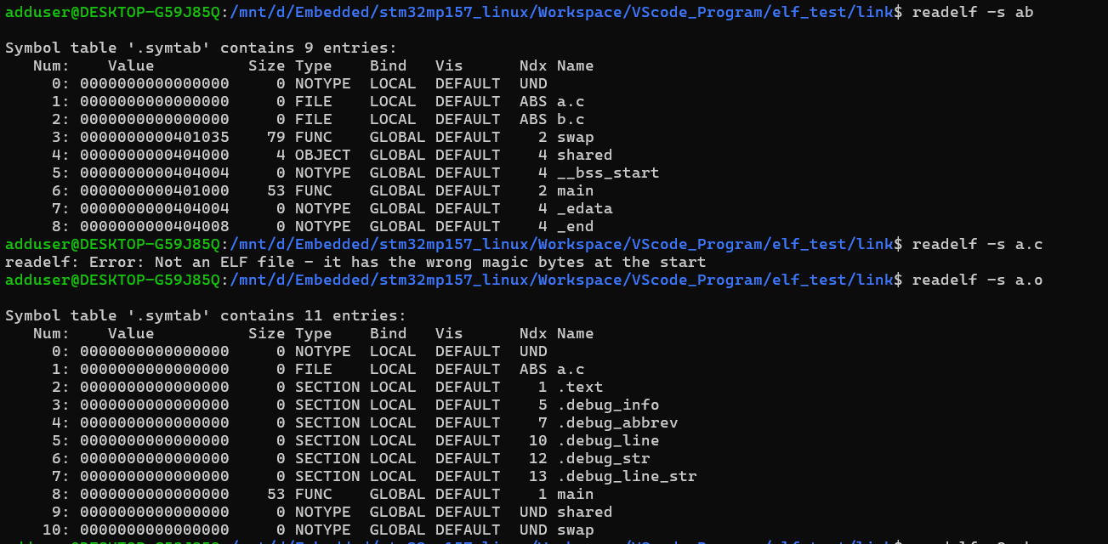
继续观察链接生成的ab文件段表，可以看见，尽管符号表中已经删除了debug相关的信息，但是段表中仍然有debug的信息，实际上a\b文件的阶段生成的调试段在链接阶段不会做更改，而是合并，而gdb则是根据调试信息进行调试，因此我们需要在编译阶段生成调试信息，而链接阶段调试信息已经生成结束，ld不会再有任何调试选项，即-g调试选项仅对gcc有效，而ld不会有相关添加调试信息的选项，而是将编译阶段的调试信息组合成段放入，记录在段表之中。
需要注意的是在gdb调试中，如果在编译阶段没有生成相关调试信息，gdb是无法进行调试的，但显示的错误可能是说没有符号表，实际上正如上面所示，不论是否生成调试信息，符号表都是存在的，而这里显示没有符号表的原因是因为没有调试信息，所以gdb无法识别到符号表的位置，因此使用gdb的话，编程的文件应该使用-g选项生成相关的调试信息：
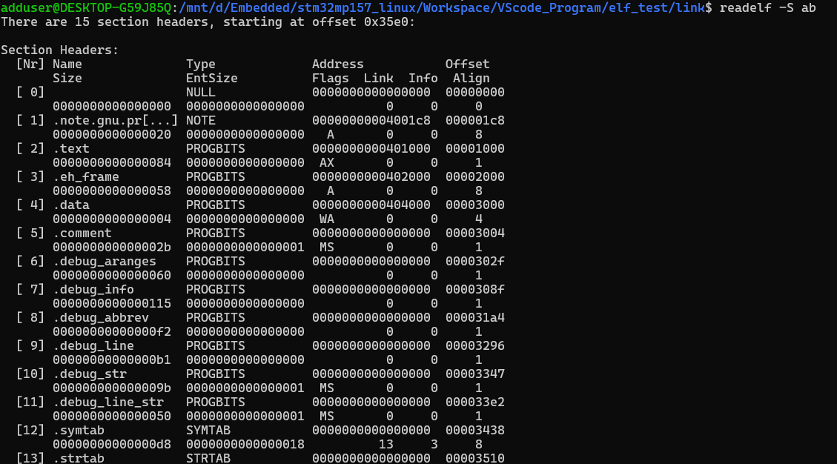

------------编程技巧

1、内联函数代替宏
宏是纯文本替换，需要人工辨别宏的替换是否有错，这里很容易出错，使用内敛函数可以用函数的形式编写原本的宏定义，并且编译器能够为内联函数提供检测支持，而宏是不被检测的，或者使用宏定义#define的时候，使用do{}while(0)；也是一种不错的做法，但是仍然需要判断宏替换中可能出现的问题，没有编译检测辅助。
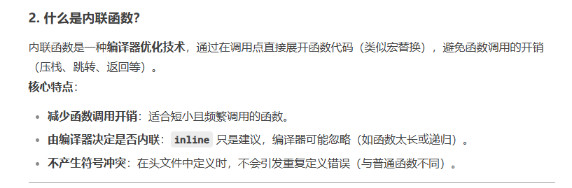
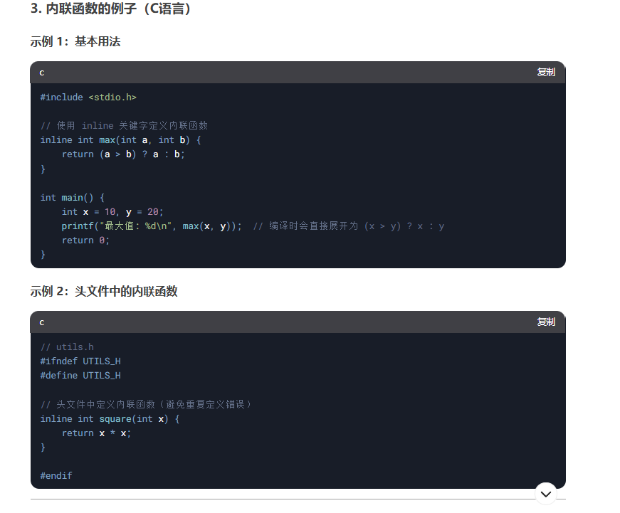
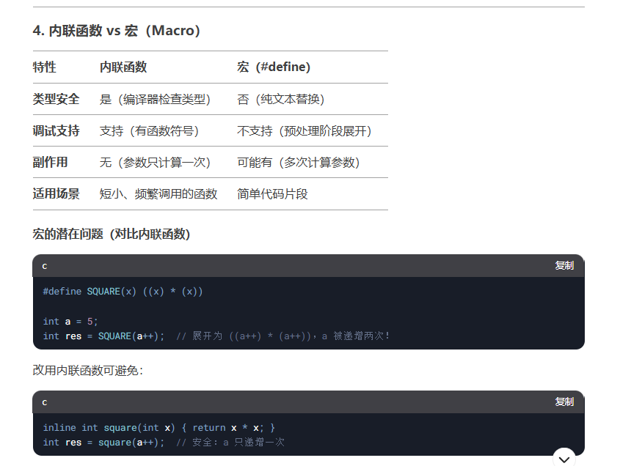

2、链接优化/函数级别链接
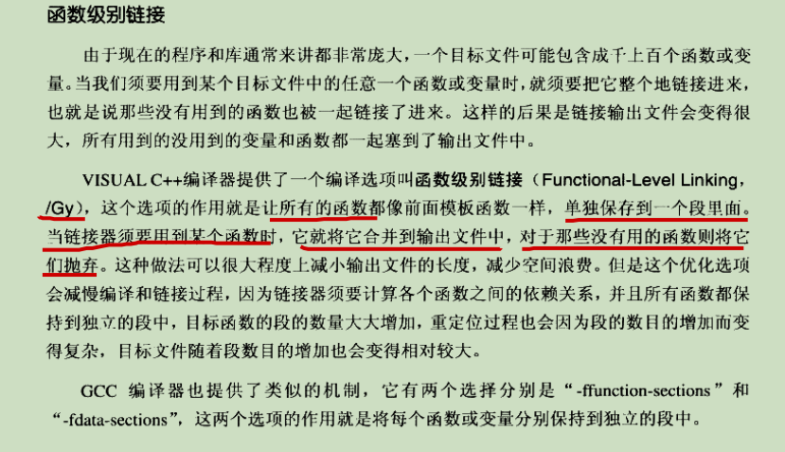
链接时优化和
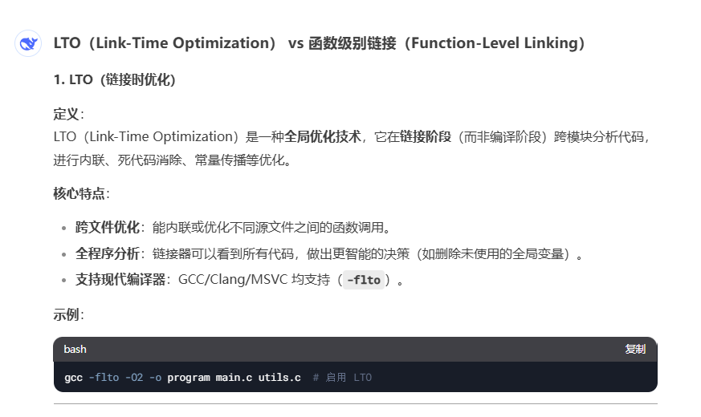
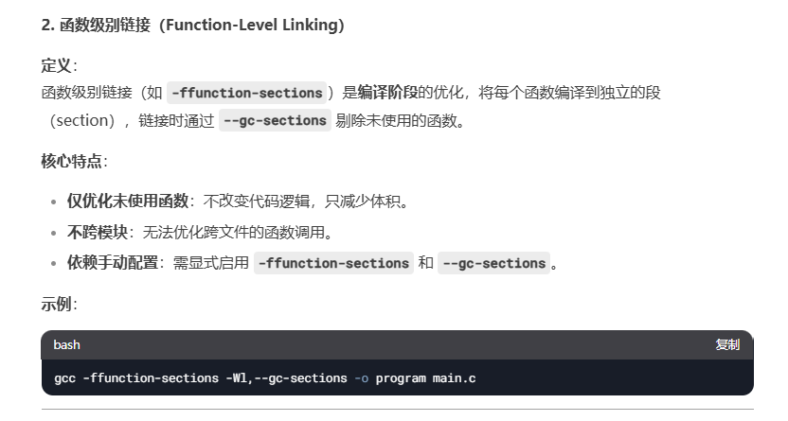
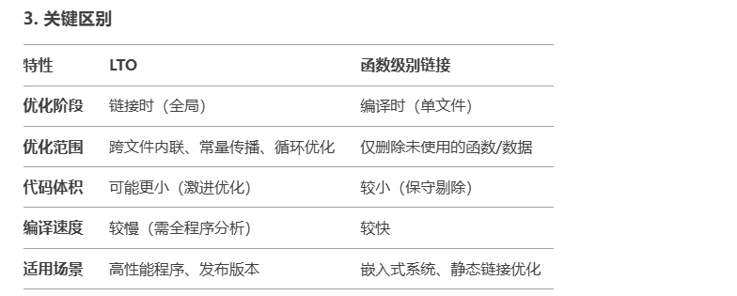
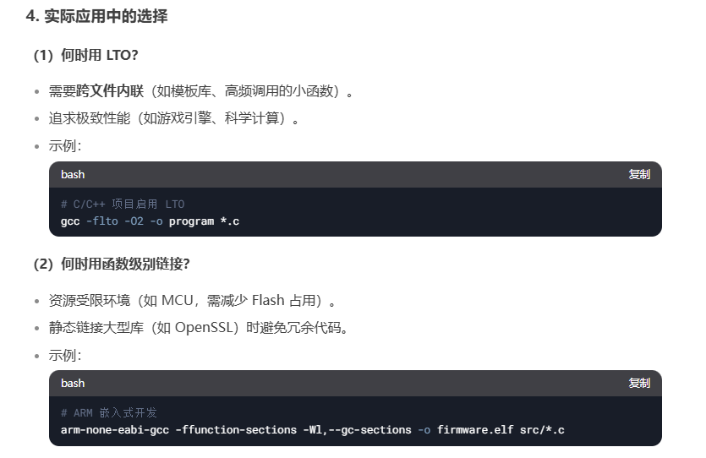
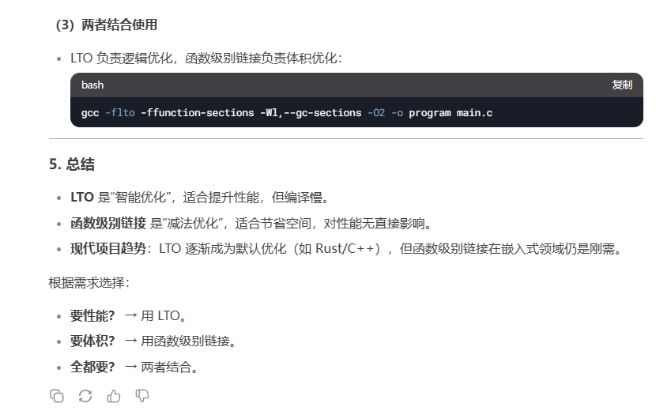
---------实际例子：
